*Мероприятие посвященное к празднованию*

*«10 мая – День памяти и скорби народов Чеченской Республики»*

*МБОУ «Верхне-Нойберская СШ №1»*

***Указ об установлении 10 мая Днем памяти и скорби народов ЧР***

***был подписан Рамзаном Кадыровым в апреле 2011 года***

*Поскольку некоторые трагические даты в истории Чечни приходятся на дни, когда весь российский народ празднует, общественность региона решила объявить 10 мая – как общий день памяти и скорби. В эту дату воссоединены все трагедии чеченского народа, начиная от событий преследования религиозных деятелей конца XVIII и XIX вв., жертв депортации 1944-го, гибелью героев отечества в ВОВ и героев, погибших исполняя свой долг за последние 20 лет.*

*На протяжении всей истории чеченский народ преследовали потери и разочарования, отчасти вызванные неверно принятыми решениями. Однако теперь в историю народа пришла новая эпоха мира и созидания. Долгий и тернистый путь прошла республика на пути к своему национальному единению и об этом традиционно будут вспоминать каждый год 10 мая.*

*10 мая в Чеченской Республике отмечается как* ***«черная дата»,*** *как День памяти и скорби народов ЧР.*

*В разные периоды своего развития чеченская нация практически оказывалась на грани исчезновения. Тому свидетельство и многочисленные исторические справки, дошедшие до наших дней. Лишь мужество и стойкость народа помогали ему пережить катаклизмы и вновь стать на ноги.*

*Особое место в этой траурной нише занимают богословы, которые призывали к вере и свободе не пользуясь оружием. Их оружием было слово, которое тверже камня и сильнее кинжала. За любовь к Аллаху и исповедание религии они подвергались гонениям и ссылкам. Но даже в далеких чужих краях, в сырых казематах они не отступали от своего пути - шли по тропе скользкой, но прямо ведущей к милости Всевышнего. Многие из них поплатились за это своими жизнями. Но перед этим они успели взрастить семена веры в сердцах всех остальных. Благодаря непоколебимости святых шейхов и устазов, их мюридов в вопросах вероубеждения наш народ сохранил свою целостность и богобоязненность.*

*Времена проходят, наступает эра атеизма. Здесь как никто другой чеченский народ испытал на себе, что значит быть верным зову предков, которые завещали потомкам не гнуться перед трудностями, тем более не отступиться от ислама.* ***1944 год, холодный февраль*** *и не менее холодные эшелоны уносили чеченцев в далекие снежные степи, где их ждала суровая и голодная борьба за выживание. Не всем удалось справиться, но умирали они с верой в сердцах и именем Аллаха на устах. Эта страшная трагедия унесла сотни тысяч жизней наших земляков. Выжившие возвратились на родину спустя 13 долгих лет и вернули домой веру.*

***Две военные компании*** *– еще одна темная страница в истории чеченского народа. Они также стали несчастным этапом в судьбе чеченцев. От взрывов и бомбежек с воздуха, пуль, мин на полях погибло огромное количество людей. Искалеченными остались сотни и тысячи, еще больше сирот.*

*Порой бывает, не успеешь оправиться от одного удара, настигает другой. Народ оплакивал своих сыновей и дочерей, погибших в 1994-2001 годах, когда* ***9 мая 2004 года,*** *в День Победы – светлый и памятный день для всех трагически прервалась жизнь одной из легендарных личностей в истории чеченского народа, сына-героя Ахмата-Хаджи Кадырова. Его гибель стала для Чеченской Республики и чеченского народа большим потрясением, тем более что она потеряла в лице Ахмата-Хаджи Абдулхамидовича спасителя нации, духовного лидера.*

*Его стараниями республика обрела мир, люди начали верить в светлое будущее. Он стал надежной опорой в вопросах религии, чутким наставником и всеобщим любимцем. Его уважали, с ним считались и делились проблемами сотни соотечественников.*

*Ахмат-Хаджи Кадыров – яркий пример богобоязненности, мужества, стойкости и преданности своему делу, ушедший непобежденным.*

*Говорят, если Всевышний посылает на народ беды и несчастья, Он испытывает его стойкость и веру. Наш народ по воле Аллаха выдержал все трудности и невзгоды, лишения и трагедии.*

*Выражаем слова искренней гордости за наших героев, подаривших нам мир и покой, отдавших свои жизни за наше будущее. Отдаем дань памяти всем, кого нет с нами, но кто оставил в истории неизгладимый след.*

*С 04.05. – 06.05.2017г. – организована выставка художественной и исторической литературы по теме: «Машаре дай баьхна латта» и о выдающемся политике и деятеле нашей эпохи А. Кадырова, также проведен конкурс рисунков «Чеченская Республика вчера, сегодня и завтра».*

*Классными руководителями 1-11 классов были проведены уроки Мужества и классные часы на темы: «Великие люди великого народа», «Герой нашего времени», «Человек, о котором мы говорим с гордостью», «Любим и помним», «Вечно живой в памяти Чеченского народа».*

*10.05.2017г. в школе прошла общешкольная линейка, посвященная к празднованию «10 мая - День памяти и скорби народов Чеченской Республики».*

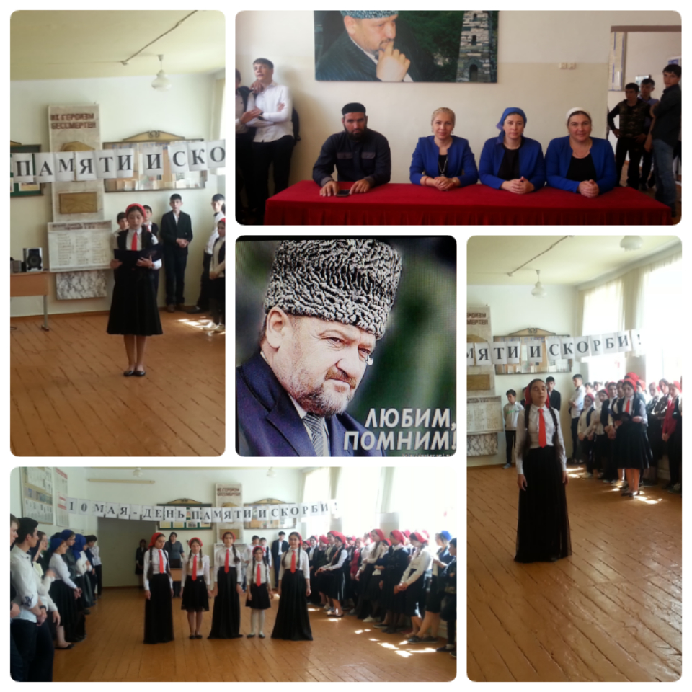

***Зам. директора ВР: З.Э. Мажидова***